1000Nm³/h天然气制氢装置
客户招募

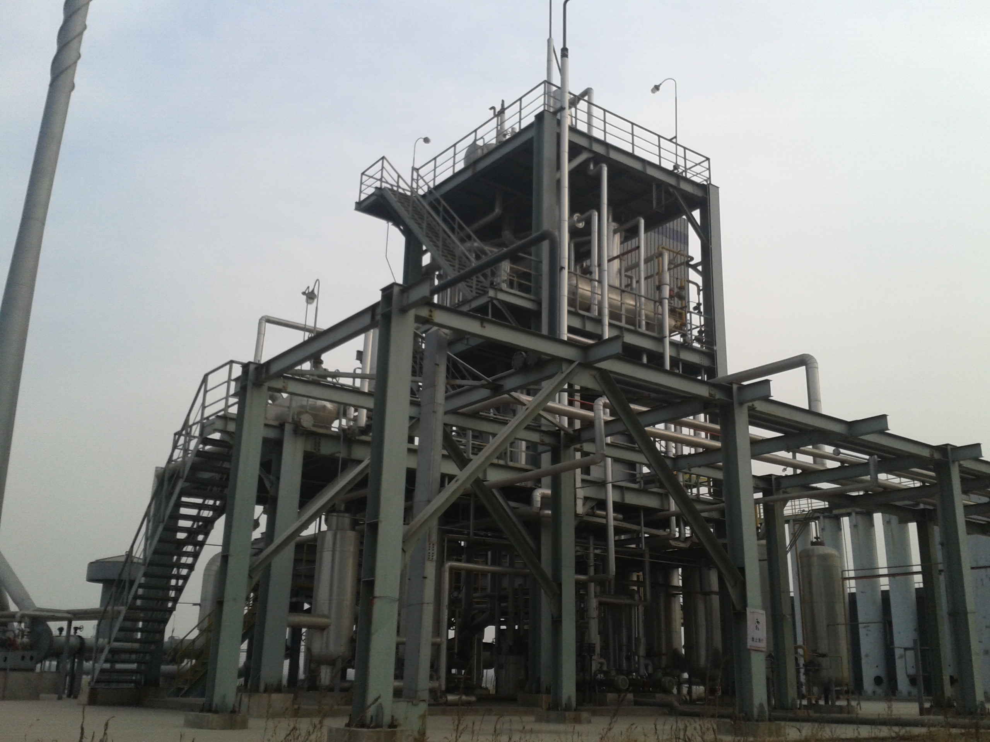

附件一、设计基础及性能指标

1.1 概述
1.1.1 项目名称
项目名称：1000Nm³/h天然气制氢装置

1.1.2 装置定义、规模和连续运行时间
装置定义：采用天然气-水蒸汽转化及变压吸附分离提纯氢气的制氢装置
装置规模：氢气生产能力1000Nm³/h
装置操作弹性：30~110%
连续运行时间： 大于等于8000小时/年

1.1.3 装置布置方案
装置按露天化独立成区布置，在满足安全间距要求下节约用地。

1.2 设计参数
1.2.1 原材料界区条件
（1）原料天然气
项 目 | 单 位 | 指 标
组 成 |  | 见下表
流 量 | Nm3/h | 480.0(含燃料气)
压 力 | MPa（G） | 2.0~2.5
温 度 | ℃ | 40
高 热 值 | KJ/m³ | 38581.93800
有 机 硫 | mg/m³ | 未检出
硫 化 氢 | mg/m³ | ＜20
注：硫化氢按照50 mg/m³设计。
天然气组成表
描述 | 单位 | 色谱在线值  （2012.1.30）
C6+ | mol% | 0.07199
丙烷 | mol% | 0.61623
异丁烷 | mol% | 0.10240
正丁烷 | mol% | 0.11587
新戊烷 | mol% | 0.00000
异戊烷 | mol% | 0.04351
正戊烷 | mol% | 0.02541
氮气 | mol% | 1.11935
甲烷 | mol% | 93.12805
二氧化碳 | mol% | 1.16443
乙烷 | mol% | 3.61276
高热值 | KJ/m³ | 38581.93800
相对密度 |  | 0.60059
压缩因子(1bar) |  | 0.99789
标准密度 | Kg/m³ | 0.72340

（2）脱盐水
序号 | 项目 | 指标 | 备注
1 | 压 力 | 0.4MPa
2 | 温 度 | 环境温度
3 | 含盐量 | 5μS/cm | 电导率

1.2.2 产品规格
序号 | 组分 | 单位 | 数量 | 备注
1 | 氢气 | vol % | ≥99.999
2 | CO₂ | ppmv | ≤1
3 | CO | ppmv | ≤1
4 | 总碳烃 | ppmv | ≤5
5 | 硫 | ppmv | ≤0.1
6 | 氧 | ppmv | ≤0.5
7 | 水露点 | ℃ | ≤-60
8 | NH₃ | PPm | ≤1
9 | 送出界区压力 | MPa(G) | 0.5 | 产品氢气加减压阀组
10 | 送出界区温度 | ℃ | ≤40

1.2.3 公用工程条件
1） 水
名 称 | 项 目 | 单 位 | 指 标
新鲜水 | 压 力 | 0.3MPa（系统总管）
新鲜水 | 温 度 | 环境温度
循环冷却水 | 最高供给温度 | 33.5°C
循环冷却水 | 最高返回温度 | 41.5°C
循环冷却水 | 供给压力 | 0.4～0.6MPa
循环冷却水 | 返回压力 | 0.3MPa
循环冷却水 | 氯离子 | <300mg/L

2） 氮气
项 目 | 单 位 | 指 标
压 力 | MPa | 0.5
温 度 |  | 常温
纯 度 | % | ≥99.9
露 点 | ℃ | ≤－60
说明：开车升温使用时，每次12小时，流量~400Nm3/h（氮气循环压缩机取消后，每次开车都要先用氮气升温，将系统加热至蒸汽饱和温度以上，避免用蒸汽升温时凝结成水，这个过程最长12小时）

3） 电源条件
项 目 | 单 位 | 指 标
电 源 | V | 380、 220
频 率 | Hz | 50
双电源供电 |  | 配电柜满足自动切换

4） 蒸汽
项 目 | 单 位 | 指 标
压 力 | MPa | 0.6~0.8
温 度 | ℃ | 饱和蒸汽温度
注：仅开车时供给

5） 压缩空气（仪表用,进制氢装置总管上设置过滤器，主要是为防止空气中粉尘堵塞电磁阀芯使其不动作，该过滤器由卖方供）
压 力 | MPa | 0.7
温 度 | ℃ | 环境温度
露 点 | ℃ | －40

1.3 性能指标及保证
序号 | 名称 | 指标 | 备注
一 | 装置消耗及寿命
1 | 天然气的总消耗定额 | ≦480Nm³/h | 按标定后的流量计测量
2 | 电耗 | ≦100KW | 电耗由功率表测定
3 | 循环水 | ≦80t/h | 电磁流量仪器测定
4 | 脱盐水 | ≦1.0t/h | 按标定后的流量计测量
5 | 脱硫剂设计寿命 | 大于3年 | 在正常操作条件下
 | 催化剂设计寿命 | 大于3年 | 在正常操作条件下
 | 吸附剂设计寿命 | 大于15年 | 在正常操作条件下
 | 工艺装置的使用寿命 | 15年
1) | 设备设计寿命 | 15年 | 指容器静止设备及转化炉
2) | 程控阀门寿命 | 大于15年 | (1)密封件寿命大于4年。(2)密封寿命长，无泄漏、保证150万次开启。(3)启闭速度快，启闭时间小于2秒。(4)具有阀位状态显示和远程传送信号，其动作寿命与程控阀相当，并满足防爆2区要求。
3) | 控制系统平均无故障工作时间 | 大于6年
二 | 产品质量
1 | 装置的生产能力 | 1000Nm³/h
2 | 出口氢气纯度 | 大于等于99.999% | 通过色谱分析仪分析
3 | 氢气杂质含量 | 见产品规格表 | 通过色谱分析仪分析
三 | 其它
1 | 装置运行噪音 | ≤85dB | 运行设备一米处
2 | 冷态启动时间 | 12小时 | 正常升温速度
3 | 热态启动时间 | 4小时 | 正常升温速度

附件二、供货范围

2.1 非标设备表
序号 | 设备名称 | 台数 | 设备规格 | 操作条件 |  | 介质 | 材质 | 重量  吨/台 | 制造商
 |  |  |  | 温度℃ | 压力Mpa(G)
 | 反应器
1 | 转化炉 | 1套 | 辐射段：LxWxH=15x4.5x18  N=8根,φ124 ，  对流段盘管组：I:66m2,II:6 m2,III:100 m2,  IV:20 m2 | 830~165 | 2.0 | NG、氢气、CO2、H2O | HP-Nb,  304、  20G,  20#,  Q235A,  耐火材料等 | ~100 | 亚连
2 | 加氢反应器 | 1 | D500,V=0.5m3 | 360 | 2.0 | NG、氢气 | 15CrMoR | ~0.8 | 四川化建
3 | 脱硫槽 | 2 | D800,V=2.5m3 | 360 | 2.0 | NG、氢气 | 15CrMoR | ~2.0 | 同上，下同
4 | 中温变换炉 | 1 | D1000,V=3.0m3 | 430 | 1.8 | 变换气 | 15CrMoR | ~2.3
 | 换热器
5 | 废热锅炉 | 1 | D800,A=20m2 | 430/255 (壁温) | 1.8/2.5 | 转化气/锅炉水 | Incoloy800H,Q345R | ~6
6 | 锅炉给水预热器 | 1 | D500,A=50m2 | 430/220 | 1.8./2.5 | 变换气/水 | 304/Q345R | ~1.3
7 | 脱盐水预热器 | 1 | D500,A=25m2 | 165/100 | 1.8/0.3 | 变换气/水 | 304/Q345R | ~1.2
8 | 变换气水冷器 | 1 | D800,A=115m2 | 150/40 | 1.8/0.4 | 变换气/水 | 304/Q345R | ~4
9 | 空气预热器 | 1 | LxW=600x600mm,  A=50m2 | 255/180 | 0.004 | 烟气、空气 | 20、ND钢
 | 容 器
10 | 原料气缓冲罐 | 1 | D900,V=2.0m3 | 常温 | 2.2 | NG | Q345R | ~1.6
11 | 燃料气缓冲罐 | 1 | D900,V=2.0m3 | 常温 | 0.3 | NG | Q345R | ~0.7
12 | 汽包 | 1 | D1000,V=1.8m3 | 225 | 2.5 | 蒸汽、水 | Q345R | `1.9
13 | 变换气分离器 | 1 | D700,V=1.0m3 | 40 | 1.8 | 变换气 | 304 | ~0.6
14 | 蒸汽分液器 | 1 | D700,V=0.8m3 | 225 | 2.5 | 蒸汽 | Q345R | ~0.8
15 | 汽提塔 | 1 | D400/800,V=5.0m3 | 105 | 0.02 | 工艺水 | 304 | ~1.1
16 | 烟囱 | 1 | D600/1000x25500 | 165 | 常压 | 烟气 | Q235A | ~4.5
17 | 排污罐 | 1 | D600,V=0.2m3 | 100 | 常压 | 锅炉水 | Q235A | ~0.2
 | 变压吸附工段
18 | 变换气缓冲罐 | 1 | D800,V=3.0m3 | 40 | 1.8 | 变换气 | Q345R | ~1.8
19 | 吸附塔 | 6 | D1000,V=5.0m3 | 40 | 1.6 | 变换气 | Q345R | ~3.5
20 | 产品氢气缓冲罐 | 1 | D1600,V=15.0m3 | 40 | 1.6 | 氢气 | Q345R | ~4.9
21 | 产品气减压罐 | 1 | D1600,V=15.0m3 | 40 | 0.5 | 氢气 | Q345R | ~3.5
22 | 解析气缓冲罐 | 2 | D2200,V=30.0m3 | 40 | 0.3 | H2、CO2、H2O | Q345R | ~5.8
23 | 氢气精过滤器 | 2 | 西安超滤 | 40 | 0.5 | 氢气 | 304
注：精确重量以最终设计为
2.2 定型设备供货表
序号 | 名称 | 数量 | 规格 | 排出温度 | 排出压力MPa | 介质 | 材料 | 制造商
1 | 鼓风机 | 2 | 3000Nm3/h, 配防爆电机P=15KW | 常温 | 0.006 | 空气 | 叶轮、轴承不锈钢 | 南通风机
2 | 引风机 | 2 | 4500Nm3/h,, 配防爆电机P=22KW | 145~185 | 升压300mmH2O | 烟气 | 叶轮、轴承不锈钢 | 南通风机
3 | 锅炉给水泵 | 2 | 2.0吨/h, 配防爆电机P=15.0KW | 104 | 2.7 | 水 | 不锈钢 | 上海泵业
4 | 除氧器 | 1 | D1200 | 104 | 微正压 | 水、蒸汽 | 16MnR | 亚连成套
5 | 磷酸盐加药装置 | 1 | 配液罐、计量泵、搅拌器，P=2.2KW | 80 | 常压 | 磷酸盐溶液 | 304 | 亚连成套
6 | 循环氢气压缩机 | 1 | 20Nm3/h, P=15KW  活塞式无油润化，防爆电机 | 60 | 2.2 | H2 | 多种 | 上海通用

2.3 催化剂及吸附剂供货表
序号 | 名称 | 规格 | 数量 吨 | 供货厂家
一 | 催化剂
1 | 钴钼加氢催化剂 | φ3×3 | ~0.5 | 亚连
2 | MnO/ZnO脱硫剂 | φ4×4～15 | ~2 | 亚连
3 | 转化催化剂 | Φ16/4/6/13×7～15 | ~1 | 亚连
4 | 中变催化剂 | ф9×5～70 | ~3 | 亚连
二 | 吸附剂
1 | yl-001吸附剂 | φ3×4~5 | ~2.2 | 亚连
2 | yl-002H1吸附剂 | φ1.5X5 | ~0.8 | 亚连
3 | Yl-003H1吸附剂 | φ3 | ~5.5 | 亚连
4 | yl-003H2吸附剂 | φ3 | ~5.5 | 亚连
三 | 化学药剂
1 | 磷酸三钠 | 白色粉末状或结晶 | ~1 | 化学品
注：装填量以最终设计为准

2.4 阀门和管件及安装材料
阀门管件等数量以最终设计为准，在初步设计审查时，如果买方提出合理的须增加的管道、阀门等，卖方相应增加并承担费用。

2.5 仪控供货范围
5.5.1控制系统配置供货范围
序号 | 名称 | 数量 | 设备型号及规格 | 备注
一 | HMI工程师站配置 | 1台
1 | 德国DELL计算机 | 1台 | T3400操作站 24”液晶 | 内存≥2G
2 | 系统软件 | 1套 | 正版Win XP
3 | 监控软件完全版（2048点） | 1套 | WINCC 7.0
4 | 编程软件 | 1套 | STEP7 V5.4(亚洲版)
二 | HMI操作员站配置 | 1台
1 | 德国DELL计算机 | 1台 | T3400操作站 24”液晶 | 内存≥2G
2 | 系统软件 | 1套 | 正版Win XP
3 | 监控软件运行版（2048点） | 1套 | WINCC 7.0
三 | 控制系统 | 1套 | SIMATIC S7-414-4H，CPU热备冗余
1 | 4-20mA输入模块及前连接器 | 11 | 6ES7 331-7KF02-0AB0 | 8点/个
2 | 4-20mA输出模块及前连接器 | 4 | 6ES7 331-5HF00-0AB0 | 8点/个
3 | TC输入模块及前连接器 | 3 | 6ES7 153-2AR01-0XA0 | 8点/个
4 | 数字输入模块及前连接器 | 2 | 6ES7 321-1BL00-0AA0 | 32点/个
5 | 数字输出模块及前连接器 | 2 | 6ES7 322-1BL00-0AA0 | 32点/个
6 | 热插拔底板 | 11 | 6ES7 195-7HB00-0XA0
7 | 专用网卡 CP1613 | 2 | 6GK11613AA01
8 | 远程I/O组件 | 3套 | 6ES7 153-2AR01-0XA0
9 | 总线电缆 | 按需 | 6XV1830-0EH10
10 | DIN安装导轨 | 3 | 6ES71951GF300XA0
四 | 其他
1 | I/O卡电源（DC24V/20A） | 2台 | Siemens SITOP 6EP1336-3BA00
2 | 安全栅电源（DC24V/20A） | 2台 | 上海辰竹、Siemens SITOP 6EP1336-3BA00
3 | 电磁阀电源（DC24V/20A） | 2台 | Siemens SITOP 6EP1336-3BA00
4 | A3激光打印机/A3针式打印机 | 各1台 | HP或EPSON
5 | 全在线UPS电源 | 1台 | STKUPS或APC 6KVA
6 | 中间继电器 | 58 | 施耐德 CA2-DN22*5N/7N
五 | 控制柜及操作台
1 | 800mmX800mmX2100mm控制柜 | 3台 | 包括柜内照明、配线、端子、槽盒
2 | 标准操作台(金属制) | 2台 | 包括柜内配线和声音报警仪

2.5.2 控制仪表一览表
序号 | 名称、规格 | 制造商 | 数量  (台/套) | 备注
一 | 转化单元
1 | 压力变送器 | 横河/EJA或罗斯蒙特2051 | 11
2 | 差压变送器 | 横河/EJA或罗斯蒙特2051 | 4
3 | 调节阀（含电气阀门定位器、空气过滤减压器） | FISHER/KOSO | 14
4 | 流量计 | 合资川仪或江阴 | 7
5 | 安全栅 | 德国P+F,MTL | 1
6 | 压力表 | 德国WIKA/北京布莱迪 | 1
7 | 双金属温度计 | 上海仪表或天康集团 | 1
8 | 磁翻板/玻璃板液位计 | 克罗尼/联超 | 6 | 不锈钢材质，磁性浮子式液位计
9 | 铠装热电偶（IEC.K） | 横河或天康集团 | 17 | 不加安全栅
10 | 铠装热电阻（IEC.Pt100） | 横河或天康集团 | 12 | 不加安全栅
11 | 浮筒液位变送器 | 克罗尼 | 1 | 不锈钢材质，智能浮筒液位变送器
12 | 可燃气体报警仪 | 无锡格林通或等同,8个点 | 8 | 含氢气储罐用
13 | 烟风道调节蝶阀 | FISHER、KOSO | 4
14 | 蒸汽发生器调节阀 | FISHER、KOSO
15 | 液位开关 | 亚连(ASCO)
16 | 紧急切断阀（带电磁阀） | 亚连(ASCO) | 3
17 | 微差压变送器 | 横河/EJA120A | 2
二 | PSA单元
1 | 智能压力变送器 | 横河/EJA或罗斯蒙特2051 | 12
2 | 智能差压变送器 | 横河/EJA 或罗斯蒙特2051 | 1
3 | 流量计 | 合资川仪或江阴 | 2
4 | 压力表 | 德国WIKA/北京布莱迪 | 1
5 | 调节阀（含电气阀门定位器、空气过滤减压器） | FISHER、KOSO | 6
6 | 防爆电磁阀DC24V | 合资ASCO | 45
7 | 阀位传感器 | 德国P+F | 36
8 | 安全栅 | 德国P+F、MTL | 1套
9 | 仪表安装材料 |  | 1批
10 | 仪表桥架，电缆 | 含50米控制室至现场距离电缆 | 1套
三 | 氢气球罐
1 | 智能压力变送器 | 横河/EJA或罗斯蒙特2051 | 1
2 | 铠装热电偶 | 横河或天康集团 | 1
3 | 就地温度、压力表 | 上海仪表或天康集团  德国WIKA/北京布莱迪 | 1套
4 | 氢气减压阀 | FISHER、KOSO | 1
注：1、上述仪表具体型号选用该产品成熟的最新产品。
2、PLC I/O卡件在备件中每种备有一块。
3、仪表具体数量应以最终设计为准。
2.5.3 变压吸附程控阀一览表
序号 | 规格 | 单位 | 数量 | 备注
1 | PN4.0,DN25 | 台 | 6 | 亚连专供
2 | PN4.0,DN32 | 台 | 6 | 亚连专供
3 | PN4.0,DN40 | 台 | 6 | 亚连专供
4 | PN4.0,DN50 | 台 | 14 | 亚连专供
5 | PN4.0,DN80 | 台 | 8 | 亚连专供
6 | PN4.0,DN100 | 台 | 2 | 亚连专供
2.5.4 制氢装置I/O点一览表
序号 | 信号类型 | 实际点数 | 配置点数 | 卡件数 | 备用量
1 | AI | 77点 | 8点x11=88点 | 11个 | 11点
2 | AO | 24点 | 8点x4=32点 | 4个 | 8点
3 | DI | 53点 | 16点x4=64点 | 4个 | 11点
4 | DO | 53点 | 16点x4=64点 | 4个 | 11点
5 | TC | 17 | 8点x3=24点 | 3个 | 7点
注：所有仪控供货设备数量等以最终设计资料为准。在初步设计审查时，如果买方提出须增加的仪表等，买方相应增加并承担费用。
压缩机仪表由压缩机厂商成套。

2.5.5分析仪器供货表
序号 | 名称 | 规格型号 | 数量 | 制造厂
1 | 色谱仪 | SC－200 | 1台 | 川仪或科晓
2 | 色谱工作站 |  | 1套 | 专用软件商
3 | 色谱微机 | 显示器、主机 | 1套 | 联想、戴尔
4 | 标准气 | 铝合金瓶 | 2瓶 | 专业配气厂家
5 | 取样系统 | 取样阀、连接件等 | 1套
6 | 烟气氧含量在线分析仪 | 优质合资或国产 | 1套
7 | 在线氧分仪 | 美国ADV（量程0~100PPm） | 1套 | 美国ADV
8 | 在线露点分仪 | 英国ALFA（量程-75°C） | 1套 | 英国ALFA
9 | 在线分析仪预处理系统 |  | 1套

2.6 电控系统
2.6.1 设计原则
电控系统在满足设计和工艺要求的条件下，必须确保设备能安全可靠运行、操作维护方便。低压电源为二路进线，单母线分段带母联，平时分段运行，当一路故障时，另一路投入。仪控电源、保安电源等重要电源分别接于两段低压母线上，可自动切换。
用电设备均设立机旁控制盘，其上设置必要的电气指示表和操作元件。
低压电动机起动时，低压母线电压降小于15％。
电源：低压两路独立380 V/ 220 ± 5% 三相五线中性点直接接地电源。
2.6.2 主要电气设备选型
低压开关柜：800X800X2200（GGD）
低压柜内元件选用施耐德或ABB国内优质品。
颜色RAL7032，固定单元式。前后开门，前面操作，后面检修。每台柜内予留50A（2个），100A（1个）开关。进线开关容量不小于400A。
电气设备防护等级符合国家有关规定。

2.6.3 电气供货设备一览表
序号 | 名称 | 型号 | 单位 | 数量
 | 低压开关柜 | 元器件使用：ABB、SIMENSE、施奈德 | 台 | 2
1 | 防爆检修动力箱 |  | 台 | 1
2 | 防爆操作柱 |  | 根 | 4
3 | 防爆操作柱 |  | 根 | 5
4 | 防爆照明配电箱 |  | 台 | 2
5 | 防爆金属卤灯 |  | 台 | 20
6 | 防爆电伴热配电箱 |  | 台 | 2
7 | 电气桥架，电缆 | 含配电室至现场50米距离电缆 | 套 | 1
注：1、电气供货设备数量等以最终设计资料为准。
2、所有电机、仪表和电气产品必须符合天然气制氢装置的防爆要求。

